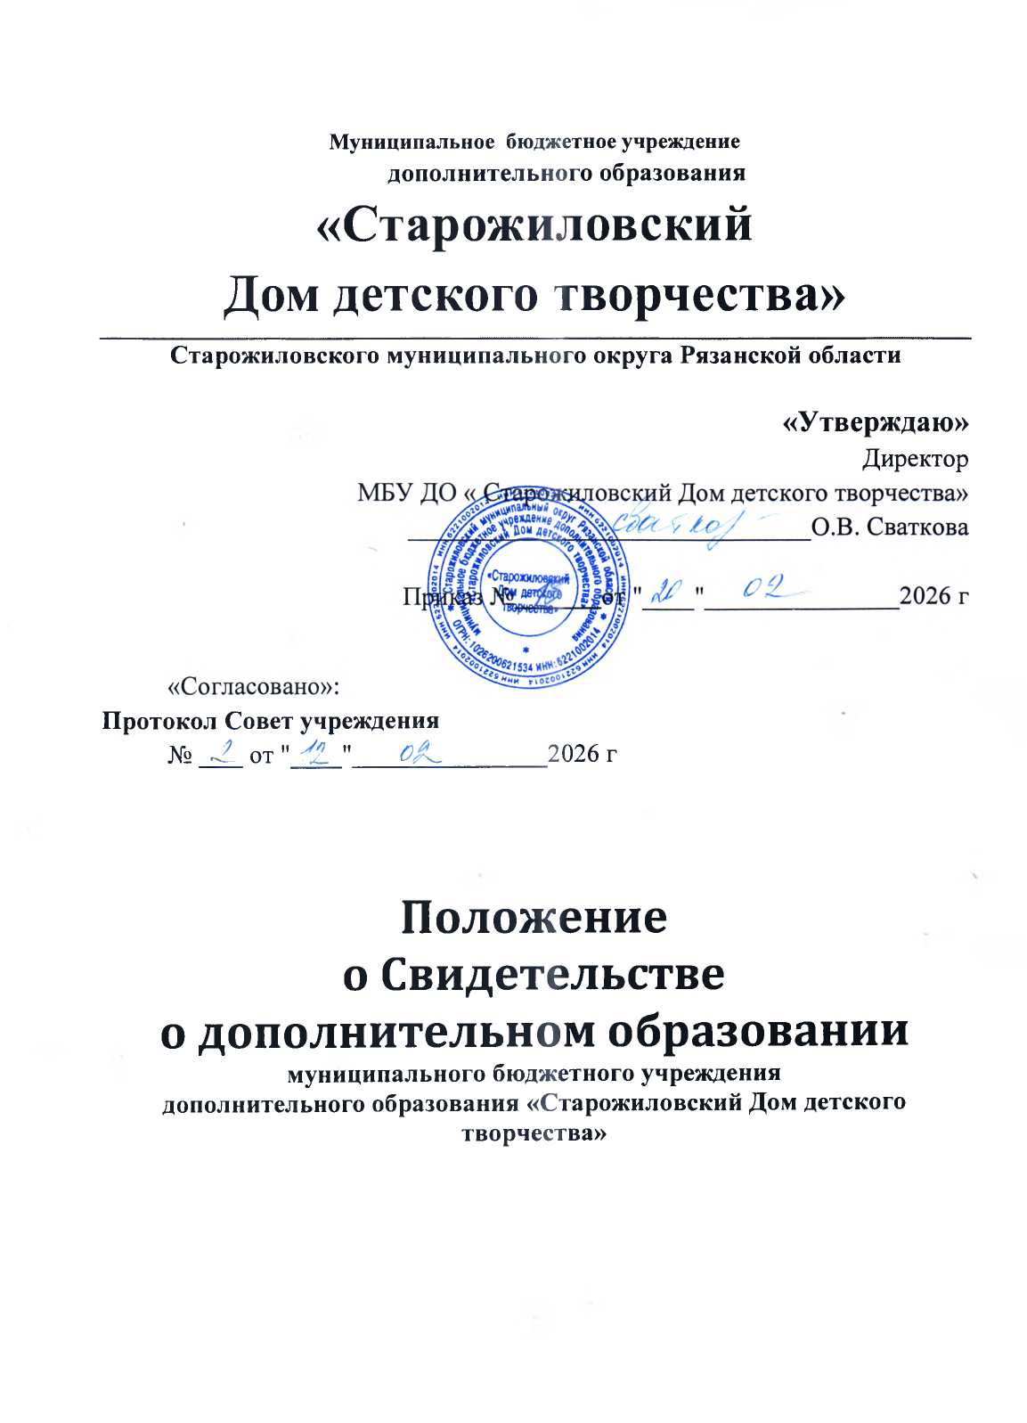

L Общие положения
- Свидетельство о дополнительном образовании в Муниципальном бюджетном учреждении дополнительного образования «Старожиловский Дом детского « является документом, констатирующим факт получения дополнительного образования учащимися, освоивших полный курс обучения по дополнительной общеобразовательной программе и успешно прошедших аттестацию по итогам освоения дополнительной общеобразовательной программы.
- Настоящее Положение устанавливает порядок заполнения и учёта Свидетельства о дополнительном образовании (далее - Свидетельство), структуру Свидетельства и порядок его выдачи.
- Основанием для разработки настоящего Положения является Устав МБУ ДО «Старожиловский Дом детского творчества» .
- Порядок учета Свидетельства о дополнительном образовании
- Свидетельство о дополнительном образовании выдается учащимся на основании приказа директора Дома детского творчества об окончании обучения по дополнительной общеобразовательной программе и успешном прохождении аттестации по итогам освоения дополнительной общеобразовательной программы. Соответствующий приказ готовится на основании протоколов аттестации по итогам освоения дополнительной общеобразовательной программы.
- Свидетельство о дополнительном образовании регистрируется в книге учета выдачи документа о дополнительном образовании в МБУ ДО Дом детского творчества (далее - Книга учета).
- Каждому Свидетельству присваивается регистрационный номер - индивидуальный, не повторяющийся номер, позволяющий идентифицировать Свидетельство и сохраняющийся за ним в неизменном виде в Книге учёта в течение 10 лет.
- Регистрационный номер Свидетельства должен точно соответствовать регистрационному номеру в Книге учёта.
- При учёте Свидетельства в Книгу учёта вносятся следующие сведения:
- Регистрационный номер.
- Фамилия, имя, отчество учащегося-выпускника.
- Фамилия, имя, отчество педагога дополнительного образования.
- Название дополнительной общеобразовательной программы.
- Дата заполнения Свидетельства. Ответственность за изготовление Свидетельства несет педагог дополнительного образования.
- Ответственность за правильность оформления Свидетельства и Книги учета несет педагог-организатор . Журнал учёта хранится у директора МБУ ДО «Старожиловский Дом детского творчества.»
- Порядок оформления Свидетельства о дополнительном образовании
- Свидетельство включает следующие сведения:
- полное название учреждения;
- фамилия, имя, отчество учащегося;
- название дополнительной общеобразовательной программы, по которой учащийся прошел полный курс обучения, учебное объединение, количество часов освоения программы;
- регистрационный номер;
- дата выдачи Свидетельства;
- подпись директора учреждения, печать.
- Размер Свидетельства - формат А6, оформляется в соответствии с макетом (Приложение).
- Свидетельство заполняется чёрными чернилами, тушью, гелем или пастой. Допускается заполнение указанных документов печатающими устройствами.
- Подпись директора заверяется печатью учреждения. Оттиск печати должен быть ясным, чётким и легко читаемым.
- Подчистки, исправления, незаполненные графы не допускаются.
- В случае утраты Свидетельства о дополнительном образовании, выпускник может обратиться с заявлением на имя директора . На основании заявления, подписанного директором МБУ ДО «Старожиловский Дом детского творчества»и соответствующего приказа, может быть выдан дубликат документа, о чем делается соответствующая отметка в регистрационном журнале.
- Порядок выдачи
- Свидетельство выдаётся учащемуся по окончании обучения по дополнительной общеобразовательной программе.
- Вручение Свидетельства проводится в торжественной обстановке.
- Заключительные положения
- Настоящее Положение вступает в силу с момента утверждения.
- Изменения или дополнения в настоящее Положение вносятся путем издания приказа директора Дома детского творчества о внесении изменений или дополнений.
Срок действия настоящего Положения: до принятия нового

